ARBETSPLAN
GRUPPFAMILJEDAGHEMMET
TROLLEBO
2019-2020

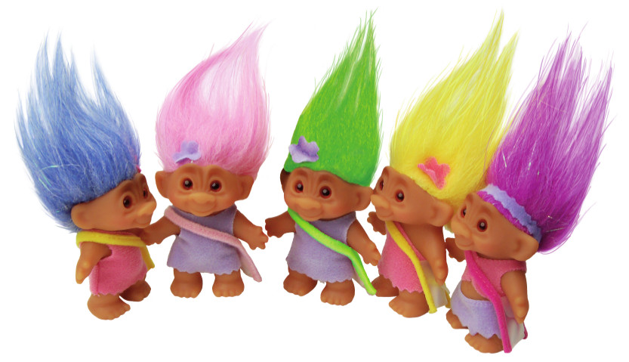
Innehåll
Inledning 3
Målsättning enligt barnomsorgslagen och enligt grunderna för förundervisningen 4
Barnperspektiv 4
Goda lekmöjligheter 4
God omvårdnad 4
Ett individualiserat bemötande 4
Demokrati och rättvisa, förebyggande mobbningsarbete 5
Jämställt bemötande av flickor och pojkar 5
Ett bra samarbete med hemmen 5
De vuxna som goda förebilder 5
Ett medvetet stöd till barnets sociala och emotionella utveckling 5
Stödet av den kognitiva utvecklingen 5
Barnets behov av tillräcklig fysisk aktivitet 6
Stöd till barn med annat modersmål 6
Allmänpedagogiskt, specialpedagogiskt och mångprofessionellt stöd 6
Centrala ämnesinriktningar 7
Språk och interaktion 7
Matematik 7
Natur- och miljö 7
Etik och livsåskådning 7
Fysisk aktivitet och hälsoinriktning 7
Kulturarv, historia och samhälle 7
Konst och kultur 8
Sång, musik och drama 8
Mobbningsplan 8
Säkerhetsplan 8

Inledning

På Trollebo gruppfamiljedaghem har vi en barngrupp på 8 barn som är från 1-3 år. Vi är tre personal som arbetar på Trollebo.
Inskolningsperioden är väldigt individuell för olika barn och brukar vara allt från 3 dagar till 2 veckor. De första dagarna är föräldrarna med så att barnen känner sig trygga och får en så naturlig övergång som möjligt.
I den dagliga verksamheten ger vi ert barn bland annat möjlighet att:
- Leka och skapa saker
- Utforska sin nyfikenhet
- Lära sig att lösa konflikter
- Lära sig att vara en ”god kompis”
- Utveckla sitt talspråk och sitt begrepp för förståelse

Så här ser våra dagar på Trollebo ut:
Kl. 07.15 Öppning
Kl. 07.30 Morgonmål
Kl. 08.00 Fri lek
Kl. 09.00 Samling
Kl. 09.30 Utevistelse
Kl. 10.30 Lunch
Kl. 11.15 Vila
Kl. 14.00 Mellanmål
Kl. 14.45 Utevistelse/Fri lek
Kl. 16.15 Stängning

Målsättning enligt barnomsorgslagen och enligt grunderna för förundervisningen

Barnperspektiv

Vi arbetar aktivt utgående från ett barnperspektiv. Det här innebär att personalen utgår från sin erfarenhet, kompetens och förståelse för barns behov och beaktar även barnets perspektiv i mötet med barnet. Barnets perspektiv utgör barnets uppfattning och förståelse för olika situationer. Ibland kolliderar personalens barnperspektiv med barnets perspektiv och då är det vår uppgift att förmedla och förklara för barnet varför vi gör vissa saker eller ”kräver” vissa saker. Exempelvis: barnet vill inte ha regnkläder på sig för ur barnets perspektiv är det varmt och obekvämt, ur personalens barnperspektiv ser man att regnkläderna är nödvändiga p.g.a. väderleken – personalen förklarar för barnet varför man behöver ha regnkläder trots att barnet inte vill.
Genom att personalen vägleder barnen med ett barnperspektiv i fokus i kombination med dialog med barnet utvecklas barnets förmåga att förstå konsekvenser och barnets eget perspektiv vidgas.
Som grund för barnperspektivet har vi tagit fasta på fyra punkter i barnkonventionen: barnets rätt till likvärdiga villkor (artikel2), barnets bästa i främsta rummet (artikel 3), barnets rätt till liv och utveckling (artikel 6) samt barnets rätt att uttrycka sina åsikter (artikel 12).

Goda lekmöjligheter
Leken är väldigt viktig i barnens utveckling och leken har en central plats i vår verksamhet, som t.ex. i språkutvecklingen, inlärningen och förståelsen. På Trollebo har vi olika lekformer så som fri lek eller grupplek ledd av oss personal. I leken berör vi många begrepp så som problemlösning, finmotorik, grovmotorik, koncentration, glädje mm.

God omvårdnad
En god vård utgör grunden för verksamheten inom småbarnsfostran. Barnets dag byggs upp av olika vardagssituationer och skapar en trygg grund för barnet.
Vi poängterar bl.a. vila, näringsrik kost, god hygien, utevistelse samt trygghet och närhet.

Ett individualiserat bemötande
Vid Trollebo uppmärksammas alla barn och verksamheten utgår från alla barns mognadsnivå och behov.

Demokrati och rättvisa, förebyggande mobbningsarbete
Alla bemöts med respekt. Vi jobbar för att barnen ska lära sig att visa hänsyn till varandra och lära sig att andra blir påverkade av deras handlingar.

Jämställt bemötande av flickor och pojkar
Vi verkar för alla människors lika värde oavsett kön, etnisk tillhörighet eller andra skillnader människor emellan. Vi ger alla barn samma möjlighet att prova och utveckla olika förmågor och intressen, samtidigt som vi strävar efter att undvika att förstärka könsstereotypa mönster och roller.

Ett bra samarbete med hemmen
Under inskolningsperioden finns möjlighet att lära känna varandra och diskutera förväntningar från såväl Trollebo som familjen. Samtal mellan föräldrar och personal om den dagliga omvårdnaden sker kontinuerligt och dagligen i samband med att barnet lämnas och hämtas på Trollebo.
Ni föräldrar känner era barn bäst och ni bär också ansvaret för barnets fostran. Vi på Trollebo stöder barnet i dess utveckling och inlärning och tillför vår yrkeskunskap. Föräldrar och personal behöver gå in för att gemensamt engagera sig i och stödja barnets fostran, utveckling och inlärning. Det här förutsätter ömsesidig tillit, jämlikhet och respekt.

De vuxna som goda förebilder
Personalen fungerar som barnens förebilder. Vi bemöter både vuxna och barn med ett vårdat språk och är tydliga och artiga mot varandra. För att fungera som en god förebild måste man visa respekt gentemot både barn och vuxna.

Ett medvetet stöd till barnets sociala och emotionella utveckling
På Trollebo jobbar vi aktivt med barnets självutveckling. Vi stöder barnen i sin förmåga till empati och hjälper dem att hantera konflikter och gemensamma regler. Vi jobbar för att de ska vara ”en god kompis”.

Stödet av den kognitiva utvecklingen
Vi strävar efter att behålla och väcka barnens nyfikenhet genom att låta dem upptäcka, utforska sin omvärld och experimentera. Vi övar olika färdigheter och löser problem. Hur kan det se ut?
Det kan vara att lägga ett pussel där barnen ser formen på biten och prövar sig fram till rätt ”plats”.

Barnets behov av tillräcklig fysisk aktivitet
Fysisk aktivitet utgör en stor del av verksamheten på Trollebo då barnen har stort behov av rörelse. Detta görs bl.a. genom utevistelse.

Stöd till barn med annat modersmål
Vi arbetar utgående från Ålands landskapsregerings rapport ”Stöd för barn i barnomsorgen med annat modersmål än svenska”.
Viktiga hörnstenar i arbetet med barn med annat modersmål än svenska är leken och samtal med barnet. Genom att konkretisera så förstärks språkinlärningen, det gör vi bl.a. genom att använda konkret material vid sagoberättelser och samlingar.
http://www.regeringen.ax/.composer/upload/modules/publikationer/fardig_sprakrapport_29.8.pdf

Allmänpedagogiskt, specialpedagogiskt och mångprofessionellt stöd
Vi skapar en grund för barnen att utvecklas till självständiga individer. Vi stödjer och uppmuntrar dem vid olika konkreta situationer såsom vid påklädning, matsituationer och toalettbesök.
I kommunen har vi en specialbarnträdgårdslärare som kan komma och hjälpa till om ett barn behöver extra stöd i utveckling, inlärning och fostran.
Det är alltid med föräldrarnas medgivande som specialbarnträdgårdsläraren kontaktas.

Centrala ämnesinriktningar
Oberoende av ämnesinriktning är leken barnets sätt att inhämta kunskap och utveckla fantasin.

Språk och interaktion
Vi jobbar mycket med språkutveckling vid Trollebo då våra barn är i en aktiv fas i språkutvecklingen. Detta gör vi genom samtal, lek, sång, rim & ramsor och sagor.

Matematik
Genom att benämna antal, räkna och jämföra stärker vi barnets matematiska förmåga. Vi samtalar även med de äldre barnen om tidsbegrepp såsom igår och imorgon.

Natur- och miljö
På våra dagliga utevistelser undersöker vi omgivningen. Vi går även på skogspromenader och pratar om olika djur och växter i vår verksamhet. Vid gruppfamiljedaghemmet sorterar vi våra sopor, barnen är delaktiga i denna syssla och diskussioner kring natur och miljö uppstår spontant i samband med sopsorteringen.

Etik och livsåskådning
Genom samtal, lekar och sagor berör vi etiska frågor såsom gott och ont, rätt och fel.
I samhället vi lever i finns flera trosinriktningar och vi respekterar familjens åsikter. På Trollebo uppmärksammar vi de evangelisk/lutherska högtiderna. Om vårdnadshavarna önskar erbjuder vi alternativ aktivitet vid dessa tillfällen.

Fysisk aktivitet och hälsoinriktning
Hos oss på Trollebo finns den fysiska aktiviteten alltid närvarande, små barn vill och behöver röra på sig. Vi serverar näringsriktig mat med mycket frukt och grönsaker.

Kulturarv, historia och samhälle
Genom sagor och berättelser får barnen en bild av hur samhället fungerade förr i tiden. Även vid samband med högtider får detta ämne en central plats i samband med pyssel, sång, sagor och diskussioner. Det uppstår ofta ett naturligt historieberättande, t.ex. vid promenader så berättar personalen om saker man stöter på i omgivningen och det uppstår diskussioner med barnen. Delaktighet i samhället fås även vid veckohandlingen då barnen följer med till butiken och köper in det som ska ätas och drickas vid sidan av den tillredda lunchen som fås från centralköket, vid samma tillfälle köps maten till veckans morgon- och mellanmål.

Konst och kultur
Vi låter barnen måla, rita och pyssla med olika material.

Sång, musik och drama
Vi arbetar mycket med sång och sagoberättelser.

Mobbningsplan
På Trollebo jobbar vi dagligen med kamratskap, empati och hur man ska bemöta varandra. Barnen i gruppen är i åldern 1-3 år, konflikter och en outvecklad förmåga att sätta sig in i andra barns situation finns dagligen men personalen är alltid närvarande och jobbar aktivt för att alla barn ska känna att det är ett gott klimat och att ingen ska vara utanför eller utsatt av andra barns handlingar. Utöver detta finns en uppgjord mobbningsplan.

Säkerhetsplan
Vi jobbar aktivt med barnens miljö för att hindra att olyckor ska uppstå eller att någon ska komma till skada. Vi har en säkerhetsplan som omfattar flera aspekter av säkerhet, såväl fysiska som andra. I säkerhetsplanen finns en checklista att använda vid akuta situationer.

